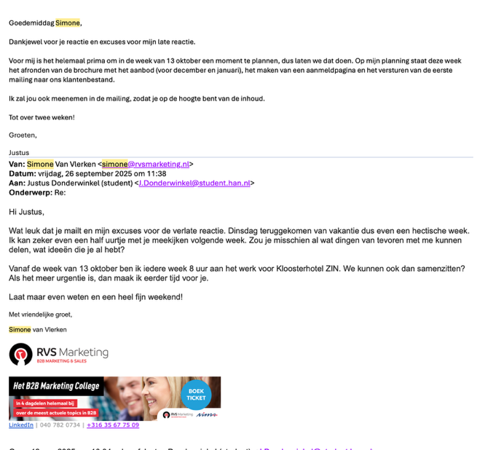 Gespreksverslag
Datum: 13 oktober 2025
Locatie: ZIN
Geïnterviewde: Simone van Vlerken
Onderwerp: Belang van sterkere marketing, meer beleving en digitale promotie voor kerstarrangementen

1. Aanleiding van het gesprek
Op 13 oktober 2025 vond er bij ZIN een gesprek plaats tussen [jouw naam] en Simone van Vlerken. Simone van Vlerken is op dat moment ingehuurd door ZIN voor een ander project. Deze gelegenheid is benut om met haar in gesprek te gaan over marketingmogelijkheden rondom de kerstperiode en arrangementen.
De aanleiding voor dit gesprek hangt samen met de lage bezetting in de maanden december en januari, zoals eerder besproken binnen de organisatie. Om deze periode aantrekkelijker te maken voor bezoekers, wordt gekeken naar manieren om het aanbod beter in de markt te zetten.

2. Doel van het gesprek
Het doel van het gesprek was om:
- ideeën te verzamelen voor het beter positioneren van kerstarrangementen;
- inzicht te krijgen in hoe marketing en beleving kunnen bijdragen aan een hogere bezetting;
- te bespreken hoe digitale promotie effectiever kan worden ingezet.
Simone van Vlerken werd hierbij geraadpleegd vanwege haar expertise op het gebied van marketing en conceptontwikkeling.

3. Besproken onderwerpen

Sterkere marketing
Tijdens het gesprek werd besproken dat een sterkere marketingstrategie kan bijdragen aan een betere zichtbaarheid van de kerstarrangementen. Volgens Simone van Vlerken is het belangrijk dat het aanbod duidelijk en aantrekkelijk wordt gecommuniceerd naar potentiële bezoekers.
Hierbij kan gedacht worden aan:
- een duidelijke positionering van het kerstarrangement;
- het benadrukken van de unieke aspecten van het aanbod;
- consistente communicatie via verschillende marketingkanalen.

Meer beleving creëren
Daarnaast werd het belang van beleving besproken. Simone gaf aan dat bezoekers tegenwoordig niet alleen een product of dienst afnemen, maar vooral op zoek zijn naar een ervaring. Door meer nadruk te leggen op sfeer, activiteiten en de totale ervaring rondom het kerstarrangement, kan het aanbod aantrekkelijker worden gemaakt.
Voorbeelden hiervan kunnen zijn:
- thematische aankleding;
- speciale activiteiten of entertainment;
- een unieke sfeer die aansluit bij de feestdagen.

Digitale promotie
Een ander belangrijk punt uit het gesprek was het gebruik van digitale marketingkanalen. Volgens Simone kan online promotie een belangrijke rol spelen bij het bereiken van een grotere doelgroep.
Mogelijke middelen die besproken zijn:
- social media campagnes;
- online advertenties;
- promotie via de website van ZIN;
- het delen van visuele content zoals foto’s en video’s.
Door digitale kanalen strategisch in te zetten kan de zichtbaarheid van het kerstarrangement worden vergroot.

4. Relevantie voor het project
De inzichten uit dit gesprek zijn relevant voor het uitvoerend project dat gericht is op het verbeteren van de bezetting in de maanden december en januari. Marketing, beleving en digitale promotie kunnen namelijk bijdragen aan het aantrekkelijker maken van het aanbod en het bereiken van een bredere doelgroep.
Het gesprek met Simone van Vlerken heeft daarom waardevolle input opgeleverd voor mogelijke strategieën om de kerstarrangementen beter in de markt te zetten.

5. Conclusie
Tijdens het gesprek werd duidelijk dat sterkere marketing, meer nadruk op beleving en het inzetten van digitale promotie belangrijke factoren kunnen zijn bij het succes van kerstarrangementen. Door deze elementen strategisch te combineren kan ZIN mogelijk meer bezoekers aantrekken in de maanden waarin de bezetting traditioneel lager is.

